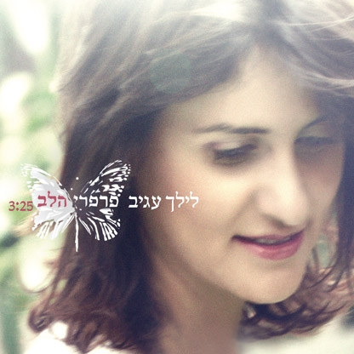
פרפרי הלב - סינגל בכורה!

השיר נכתב והולחן על ידי.

פרויקט הכתיבה שלי הוא פרויקט שהתחיל בילדות ונמשך עד היום.
את כל החומרים אני כותבת מתוך עולם היצירה והכתיבה המטאפורית שאני מאוד אוהבת.
חומרים נוספים יראו אור בקרוב...

במסגרת הופעה גילה אותי ישראל כסיף מאולפני קלמנטינה, יחדיו עבדנו על סקיצות רבות.באותה התקופה הרגשתי שאני נוגעת בחלום וכל שיר שלי הולבש בבגדי מלכים.
את סינגל הבכורה שלי פרפרי הלב הקלטתי באולפן Oov ביחד עם המפיק ראובן חיון.
השיר קיבל בזכותו עטיפה מרגשת מרגיעה המתאימה להרהורי המחשבה.

השיר פרפרי הלב נוגע במקומות שבו אנחנו מרגישים עוצמה בלתי נשלטת בחוויות מאוד מרגשות בחיים.
מצד אחד חוסר שליטה ומצד שני הרגשה של התעלות למקום חדש.
בחרתי בשיר פרפרי הלב כסינגל הבכורה שלי כיוון שהוא מסמל התחלות חדשות וההתרגשות שמלווה אותם.

מקווה שתיהנו מהשיר כמו שאני נהניתי ליצור אותו.

לילך

טלפון 054-3320372
פייסבוק http://www.facebook.com/lilach.bouhnik
מייל lilach322@walla.com

פרפרי הלב
זמן: 3:25 דק'
מילים: לילך עגיב
לחן: לילך עגיב

